«Веселые упражнения с карандашами»

(развитие мелкой моторики в первой младшей группы «Солнышко»)

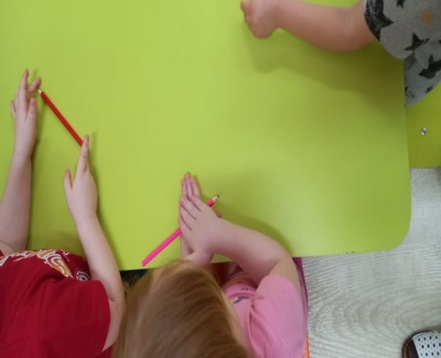
Развитие мелкой моторики играет важную роль для общего развития ребенка. У мелкой моторики есть очень важная особенность. Она связана с нервной системой, зрением, вниманием, памятью и восприятием ребенка. При стимуляции моторных навыков пальцев рук речевой центр начинает активизироваться. Существует множество занятий, игр и упражнений для развития мелкой моторики. Их можно разделить на следующие группы: пальчиковые игры, игры с мелкими предметами, лепка и рисование, массаж пальчиков.
Карандашом можно не только рисовать, но и играть с ним (самомассаж рук карандашом)
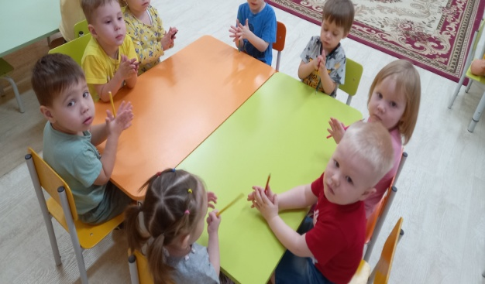
- Заводи мотор скорей
И ладони разогрей.
Все быстрей, быстрей, быстрей,
Сил, приятель не жалей.
Ход немного замедляем.
Видно, к дому подъезжаем.
Едем тише, тише, тише.
И мотор уже не слышен.

- «Скалка»
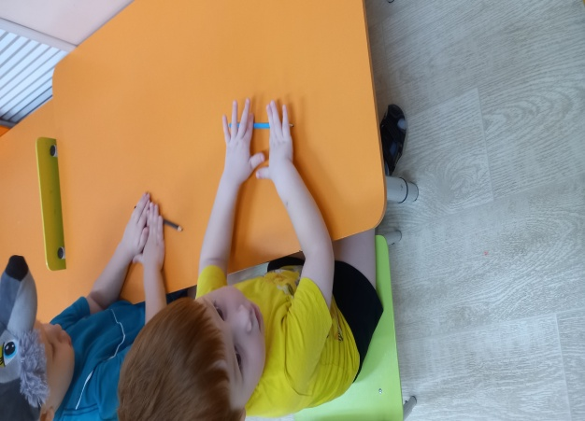
Мы пирог испечь решили.
Ловко тесто замесили.
Хорошенько раскатаем,
В печку жаркую поставим.

- « Дудочка»
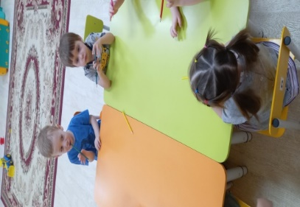
На дудочках играют
Девочки и мальчики.
На кнопки нажимают
Маленькие пальчики.

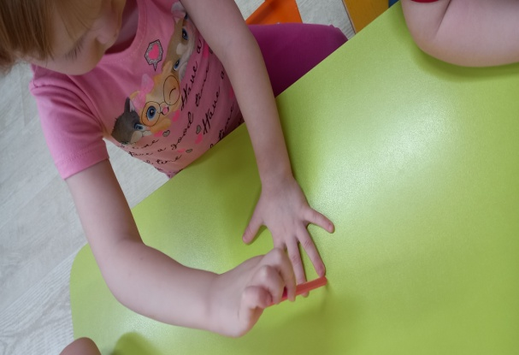
- Упражнение «Ладошка»

- «Горка»
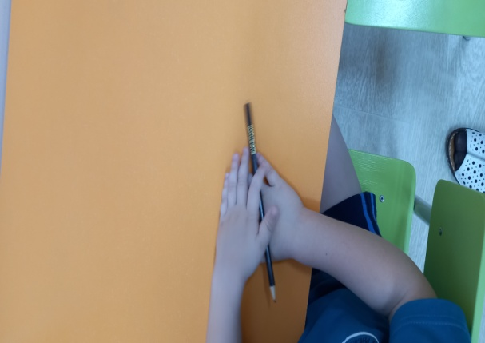
Горка ледяная
Скользкая такая,
Только влез, уже внизу
Снова санки вверх везу.

